## 题目描述：

## 给一个链表，若其中包含环，请找出该链表的环的入口结点，否则，输出null。

## 解题思路

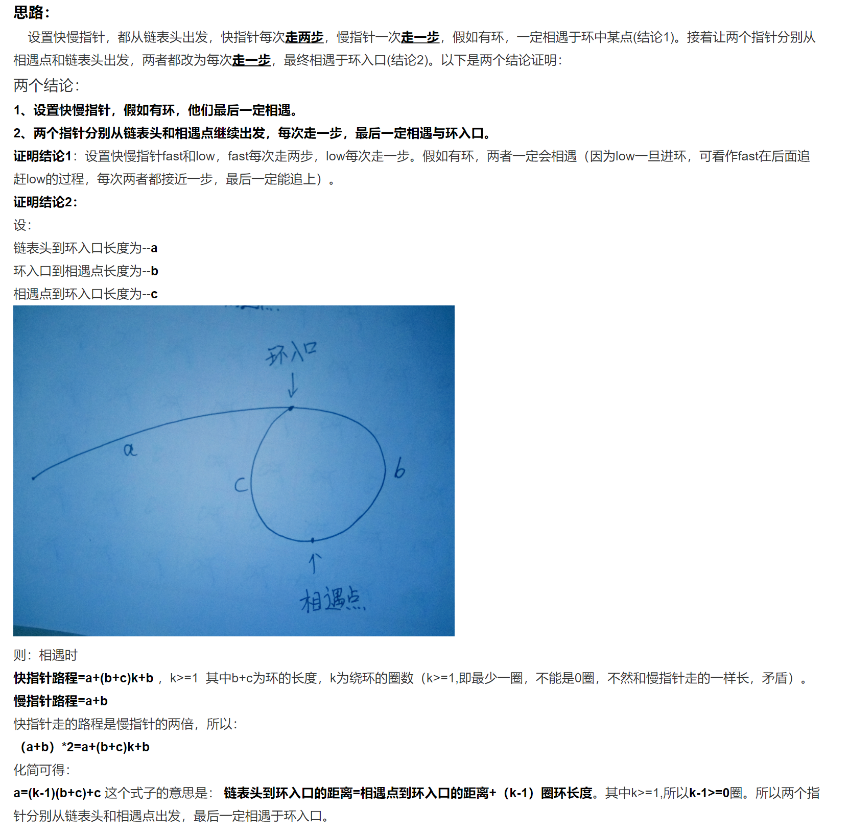

算法描述：

/*

struct ListNode {

int val;

struct ListNode *next;

ListNode(int x) :

val(x), next(NULL) {

}

};

*/

class Solution {

public:

ListNode* EntryNodeOfLoop(ListNode* pHead)

{

ListNode* fast = pHead;

ListNode* low = pHead;

while(fast&&fast->next)

{

fast = fast->next->next;

low = low->next;

if (fast == low)

break;

}

if (!fast || !fast->next) return NULL;

low = pHead;

while (low != fast)

{

low = low ->next;

fast = fast->next;

}

return low;

}

};